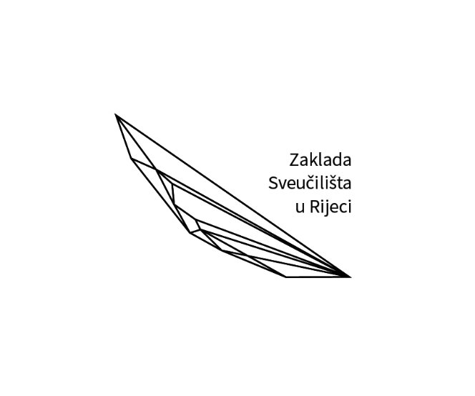

Rijeka, 15. studenog 2019.
PREDMET: Odluka o dodjeli Nagrade za transfer znanja
Upravni odbor Zaklade Sveučilišta u Rijeci, a na prijedlog članova radne skupine za evaluaciju prijava, na svojoj je 83. sjednici donio Odluku o dodjeli Nagrade za transfer znanja.
Nagrađuje se primjer dobre prakse uspješnog transfera znanja pod nazivom Informatička potpora osobama s disleksijom za efikasnije čitanje uz pomoć slogovne metode (SyllAssist), kategorija Poslovna suradnja. Nagrada se dodjeljuje timu u sastavu izv. prof. dr. sc. Ana Meštrović, Odjel za informatiku Sveučilišta u Rijeci, izv. prof. dr. sc. Mihaela Matešić, Filozofski fakultet Sveučilišta u Rijeci i prof. dr. sc. Sanda Martinčić-Ipšić, Odjel za informatiku Sveučilišta u Rijeci.
Uzimajući u obzir i prepoznajući potencijal svih prijava, Upravni odbor ujedno je donio odluku o dodjeli posebnog priznanja u kategoriji Razvoj tehnoloških rješenja prijavi pod nazivom Nectin Therapeutics – razvoj novih pristupa za borbu protiv tumora korištenjem imunoterapije, voditelja prof. dr. sc. Stipana Jonjića.
Odluka i obrazloženje dostupni su na poveznici.
Zaklada Sveučilišta u Rijeci raspisala je natječaj u suradnji s tvrtkom partner Alarm automatika d. o. o. u sklopu programa Riječka ideja, smjer Poticaj, s ciljem prepoznavanja i nagrađivanja primjera dobre prakse, odnosno uspješnih transfera znanja sa Sveučilišta u Rijeci u gospodarsku i širu zajednicu.
Dodjela Nagrade za transfer znanja bit će održana u sklopu svečane dodjele godišnjih Nagrada Zaklade Sveučilišta u Rijeci 12. prosinca 2019. s početkom u 12:00 sati na rektoratu Sveučilišta u Rijeci (dvorana Aula Magna, Trg braće Mažuranića 10).

